UNIVERSIDADE SÃO JUDAS TADEU
Unidade Curricular: Usabilidade, Desenvolvimento Web, Mobile e Jogos
GUILHERME LOULA TEIXEIRA
GUILHERME PEREIRA NASCIMENTO FERREIRA
LEANDRO MOISES VAZ
MURILO SABINO F. DE MELO
TAISSA ALMEIDA SOUZA DE JESUS
VICTOR HUGO LUZ RODRIGUES BARBOSA
CORREIO NOTURNO
Documentação de Software
São Paulo
2026

GUILHERME LOULA TEIXEIRA – RA 823144030
GUILHERME PEREIRA NASCIMENTO FERREIRA – RA 823122900
LEANDRO MOISES VAZ – RA 823150188
MURILO SABINO F. DE MELO – RA 824114526
TAISSA ALMEIDA SOUZA DE JESUS – RA 823144189
VICTOR HUGO LUZ RODRIGUES BARBOSA – RA 824147318
CORREIO NOTURNO
Documentação de Software
Documentação de software apresentada à Unidade Curricular Usabilidade, Desenvolvimento Web, Mobile e Jogos da Universidade São Judas Tadeu, como parte da avaliação A3 (Desenvolvimento de um Jogo).
Professores: Elzo Brito dos Santos Filho e Patrícia Vitorino
São Paulo
2026

SUMÁRIO
1 INTRODUÇÃO 5
1.1 Contextualização 5
1.2 Justificativa 5
1.3 Objetivos 6
1.3.1 Objetivo geral 6
1.3.2 Objetivos específicos 6
1.4 Escopo 6
1.5 Organização do documento 6
2 REQUISITOS DO SISTEMA 8
2.1 Atores 8
2.2 Diagrama de casos de uso 8
2.3 Requisitos funcionais 9
2.4 Detalhamento dos casos de uso 11
2.5 Requisitos não funcionais 13
2.6 Regras de negócio 14
2.7 Heurísticas de usabilidade aplicadas 16
3 METODOLOGIA ÁGIL 17
3.1 Scrum adaptado ao prazo da A3 17
3.2 Backlog do produto 17
3.3 Divisão em sprints 18
3.4 Histórico de ajustes 19
4 MODELAGEM 21
4.1 Diagrama de classes 21
4.2 Diagramas de sequência 23
4.3 Diagrama de estados da partida 24
5 ARQUITETURA DO SISTEMA 26
5.1 Visão em camadas 26
5.2 Tecnologias 26
5.3 Padrões de projeto 27
5.4 Estrutura de pastas 27
5.5 Persistência de dados 28
5.6 Interface 28
6 TESTES E VALIDAÇÃO 33
6.1 Estratégia 33
6.2 Resultados das partidas automáticas 33
6.3 Casos de teste 34
6.4 Teste com usuários 35
7 CONSIDERAÇÕES FINAIS 36
7.1 Limitações 36
7.2 Trabalhos futuros 36
7.3 Declaração de uso de inteligência artificial 37
REFERÊNCIAS 38

1 INTRODUÇÃO

1.1 Contextualização
Jogos digitais são softwares interativos em que a qualidade da experiência depende quase toda da interface: o jogador precisa entender o que está acontecendo, saber o que fazer e receber uma resposta imediata a cada ação. Por isso, os mesmos princípios de usabilidade aplicados a sistemas web e mobile, como visibilidade do estado do sistema, consistência e prevenção de erros (NIELSEN, 1994), valem também para jogos, onde a falta de clareza vira frustração em poucos segundos.
A avaliação A3 da Unidade Curricular Usabilidade, Desenvolvimento Web, Mobile e Jogos pede que cada grupo desenvolva um jogo digital original e jogável, com tela inicial, partida e fim de jogo, pelo menos uma mecânica principal clara, indicador de progresso, gráfico, som, documentação e história (SANTOS FILHO, 2026). A tecnologia sugerida é Python com a biblioteca pygame-ce, a mesma usada nas aulas para construir Snake, Pong, Breakout e Space Invaders.
Este documento descreve o Correio Noturno, o jogo desenvolvido pelo grupo. Nele, o jogador controla um pombo-correio que atravessa uma cidade à noite recolhendo cartas espalhadas pelos telhados e entregando-as nas janelas acesas antes que o sol nasça. O relógio na tela vai de meia-noite às 6h e o céu clareia aos poucos, de modo que o próprio cenário mostra o tempo acabando.

1.2 Justificativa
O tema foi escolhido porque junta, numa ideia só, três critérios da avaliação que costumam ficar desconectados. A mecânica principal (coletar e entregar) é simples de explicar e fácil de entender sem ler o código. O indicador de progresso pedido no enunciado é o próprio relógio da noite, que também é o conflito da história: carta da noite precisa chegar antes do amanhecer. E o visual noturno, com janelas acesas e postes, dá um destaque natural aos objetivos do jogador, que são justamente as janelas iluminadas.
A escolha por Python e pygame-ce, em vez de uma engine como Unity ou Godot, segue a sugestão do enunciado e tem uma razão prática: a apresentação permite que o professor peça a qualquer integrante para explicar ou alterar qualquer trecho do código. Usar a mesma base das aulas deixa o código próximo do que todo o grupo já conhece.

1.3 Objetivos

1.3.1 Objetivo geral
Desenvolver um jogo digital original, jogável do início ao fim, que aplique princípios de usabilidade à interface e aos controles e que integre gráfico, som e história de forma coerente.

1.3.2 Objetivos específicos
- Implementar um laço de jogo com entrada, atualização e desenho, organizado em telas (cenas) e estados.
- Criar quatro fases com dificuldade crescente, inimigos com comportamentos diferentes e uma condição clara de vitória e de derrota.
- Oferecer cinco personagens jogáveis com atributos distintos, liberados conforme o jogador avança nas fases.
- Contar a história dentro do jogo, com introdução, falas entre fases e finais diferentes conforme o resultado e o personagem.
- Produzir todos os sprites, efeitos sonoros e músicas dentro do próprio projeto, sem depender de assets de terceiros.
- Aplicar as heurísticas de usabilidade de Nielsen aos controles, ao HUD e às mensagens do jogo.
- Documentar o projeto para que outra pessoa consiga instalar, rodar e entender o jogo.

1.4 Escopo
Fazem parte do escopo: um jogo para um jogador, em computador (Windows, Linux ou macOS), com quatro fases, cinco pombos jogáveis, três níveis de dificuldade, recordes e opções salvos em arquivo, e uma versão web adicional para celular, com controle por toque, que pode ser colocada na tela de início como um aplicativo.
Ficam fora do escopo: modo multijogador local ou online, contas de usuário, ranking online, compras dentro do jogo e publicação em lojas de aplicativos.

1.5 Organização do documento
O capítulo 2 apresenta os requisitos do sistema, com o diagrama de casos de uso, os requisitos funcionais e não funcionais, as regras do jogo e a aplicação das heurísticas de usabilidade. O capítulo 3 descreve a metodologia ágil adotada, com o backlog de histórias de usuário e a divisão em sprints. O capítulo 4 traz a modelagem (diagramas de classes, de sequência e de estados). O capítulo 5 explica a arquitetura e as tecnologias. O capítulo 6 reúne os testes realizados, inclusive um teste com jogadores de fora do grupo, e o capítulo 7 traz as considerações finais.

2 REQUISITOS DO SISTEMA

2.1 Atores
O sistema tem um único ator, o Jogador, que interage pelo teclado (ou pelo mouse, nos menus) na versão para computador e pela tela de toque na versão web. A gravação de opções, recordes e personagens liberados acontece em arquivos locais e é feita pelo próprio sistema, sem participação de outro ator.

2.2 Diagrama de casos de uso
A Figura 1 mostra os casos de uso do jogo. Iniciar uma partida sempre inclui escolher o pombo e acompanhar a introdução da história. Liberar um novo pombo estende a entrega de cartas, porque só acontece quando a entrega cumpre a meta da fase pela primeira vez. Registrar recorde estende a partida, porque só acontece quando a pontuação final entra entre as cinco melhores.
Figura 1 – Diagrama de casos de uso do Correio Noturno
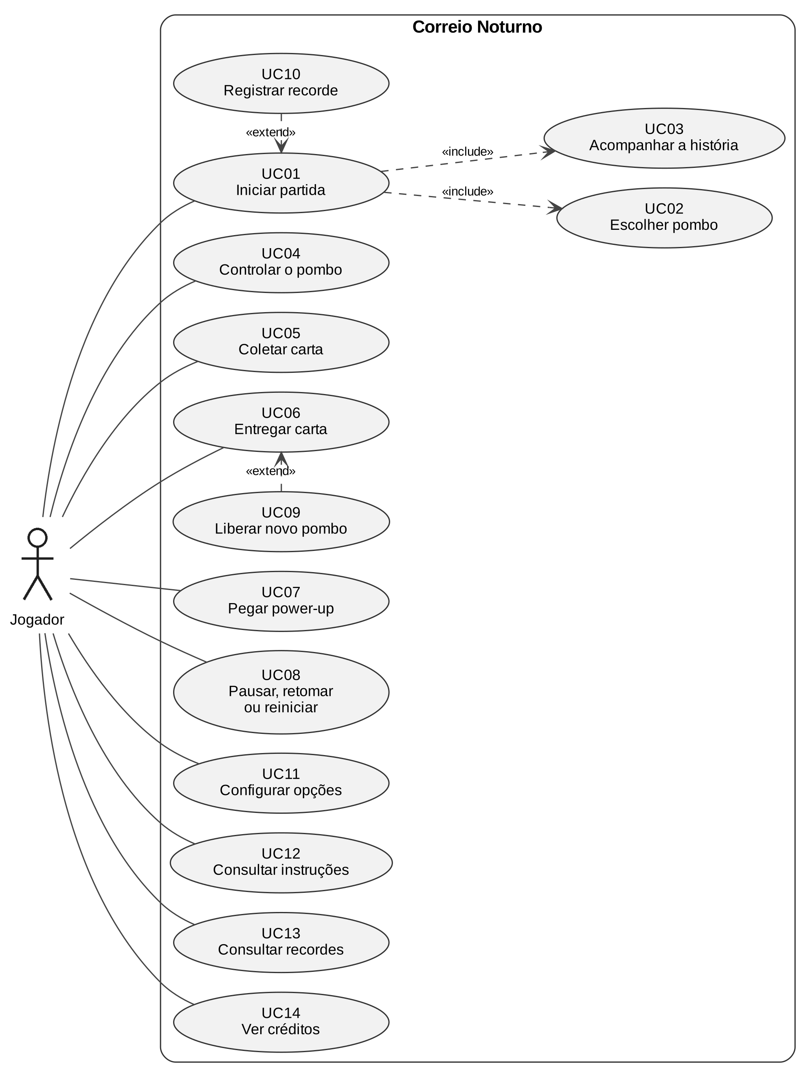
Fonte: elaborado pelos autores (2026).

2.3 Requisitos funcionais
Os requisitos funcionais estão no Quadro 1. A prioridade segue a técnica MoSCoW: Must (obrigatório para a entrega), Should (importante, mas o jogo funciona sem ele), Could (desejável) e Won't (fora desta versão).
Quadro 1 – Requisitos funcionais
ID | Requisito | Prioridade | Caso de uso
RF01 | Exibir menu principal com as opções Jogar, Como jogar, Opções, Recordes, Créditos e Sair, navegável por teclado e mouse. | Must | UC01, UC11 a UC14
RF02 | Permitir escolher o pombo antes da partida, mostrando seus atributos; pombos bloqueados aparecem como silhueta, com a dica de como liberar. | Must | UC02
RF03 | Exibir a introdução da história em telas com efeito de máquina de escrever, permitindo avançar (Enter) ou pular (Esc). | Must | UC03
RF04 | Mover o pombo em oito direções com as setas ou W, A, S, D. | Must | UC04
RF05 | Executar uma arrancada com a tecla Espaço, com tempo de recarga e proteção contra dano enquanto dura. | Should | UC04
RF06 | Recolher cartas ao passar sobre elas, respeitando a capacidade da bolsa do pombo escolhido. | Must | UC05
RF07 | Entregar uma carta ao passar sobre uma janela acesa, apagando a janela e somando pontos e combo. | Must | UC06
RF08 | Exibir o relógio da noite de 00:00 a 06:00 e encerrar a partida em derrota quando chegar às 6h. | Must | UC01
RF09 | Controlar as penas (vidas): perder uma pena ao ser atingido por gato em bote, fio ligado ou corvo com a bolsa vazia; encerrar em derrota quando as penas acabarem. | Must | UC04
RF10 | Organizar o jogo em quatro fases com meta de entregas e obstáculos novos, com uma tela de transição entre elas. | Must | UC01
RF11 | Na última fase, depois da meta, exibir a Torre do Relógio e considerar vitória a entrega da carta dourada na janela da torre. | Must | UC06
RF12 | Oferecer os power-ups pão (velocidade), lanterna (seta para o destino e menos neblina) e asa extra (+1 pena). | Should | UC07
RF13 | Pausar e continuar com P ou Esc, reiniciar ou voltar ao menu sem fechar o programa; pausar sozinho quando a janela perde o foco. | Must | UC08
RF14 | Liberar um pombo novo ao concluir as fases 1, 2 e 3 e ao vencer o jogo, mostrando sua apresentação e salvando o progresso. | Should | UC09
RF15 | Ao liberar um pombo no fim de uma fase, perguntar se o jogador quer seguir com o pombo atual ou voar com o novo a partir da fase seguinte, mantendo as cartas da bolsa e ajustando as penas à diferença entre os pombos. | Should | UC09
RF16 | Exibir finais diferentes para vitória (um por pombo), amanhecer e falta de penas. | Must | UC03
RF17 | Exibir tela de fim com resumo da partida e as opções Jogar de novo, Trocar de pombo, Recordes e Menu principal. | Must | UC01
RF18 | Registrar recorde com três iniciais quando a pontuação entrar entre as cinco melhores, salvando em arquivo. | Should | UC10
RF19 | Permitir configurar dificuldade, volume da música, volume dos efeitos, som ligado ou desligado e tela cheia, salvando as escolhas. | Should | UC11
RF20 | Ligar ou desligar o som com a tecla M em qualquer tela. | Must | UC11
RF21 | Exibir a tela Como jogar com controles, regras e a descrição de cada objeto da cidade. | Must | UC12
RF22 | Exibir a tela de recordes com nome, pontos, dificuldade e pombo usado. | Should | UC13
RF23 | Exibir a tela de créditos com os integrantes e a origem dos assets. | Must | UC14
RF24 | Salvar uma captura de tela com F12. | Could | —
RF25 | Permitir zerar o progresso em Opções, com confirmação, deixando só o Bico liberado e mantendo recordes e opções. | Could | UC11
RF26 | Disponibilizar uma versão web jogável no celular, com controle por toque e ícone próprio para a tela de início. | Could | UC01 a UC14
RF27 | Modo para dois jogadores e ranking online. | Won't | —
Fonte: elaborado pelos autores (2026).

2.4 Detalhamento dos casos de uso
Os quadros a seguir detalham os casos de uso com mais regras envolvidas. Os demais (consultar instruções, consultar recordes e ver créditos) são telas de leitura com um único passo: o jogador abre a tela pelo menu e volta com Esc.
Quadro 2 – Caso de uso UC01
UC01 – Iniciar partida
Ator | Jogador
Pré-condição | O jogo está aberto no menu principal.
Fluxo principal | 1. O jogador escolhe Jogar no menu.  2. O sistema executa o UC02 (Escolher pombo).  3. O sistema executa o UC03 (Acompanhar a história) com a introdução do pombo escolhido.  4. O sistema mostra a tela de transição da fase 1 com a hora, o nome da fase, a fala do Bico e a meta de entregas.  5. O jogador aperta Enter e a partida começa; o relógio da noite passa a contar.
Fluxos alternativos | A1 (passo 3): o jogador aperta Esc e a introdução é pulada.  A2: na tela de fim, Jogar de novo começa direto do passo 4 com o mesmo pombo, sem repetir a introdução.
Pós-condição | A partida está em andamento na fase 1.
Fonte: elaborado pelos autores (2026).
Quadro 3 – Caso de uso UC02
UC02 – Escolher pombo
Ator | Jogador
Pré-condição | O jogador escolheu Jogar no menu ou Trocar de pombo na tela de fim.
Fluxo principal | 1. O sistema lê a lista de pombos liberados no arquivo de progresso.  2. O sistema mostra os cinco pombos; os bloqueados aparecem como silhueta.  3. O jogador navega com as setas; o sistema mostra a ficha do pombo selecionado (descrição, barras de atributos e ponto fraco).  4. O jogador aperta Enter num pombo liberado.  5. O sistema salva a escolha nas opções e segue para o UC01.
Fluxos alternativos | A1 (passo 3): o pombo selecionado está bloqueado; a ficha mostra como liberá-lo.  A2 (passo 4): o jogador tenta confirmar um pombo bloqueado; o retrato treme, toca um som de erro e nada acontece.  A3: Esc volta ao menu principal.
Pós-condição | O pombo escolhido fica salvo como preferência.
Fonte: elaborado pelos autores (2026).
Quadro 4 – Caso de uso UC06
UC06 – Entregar carta (com UC09 – Liberar novo pombo)
Ator | Jogador
Pré-condição | A partida está no estado jogando e o pombo tem pelo menos uma carta na bolsa.
Fluxo principal | 1. O jogador voa sobre uma janela acesa.  2. O sistema detecta a colisão entre o pombo e a janela.  3. O sistema apaga a janela, tira uma carta da bolsa, aumenta o combo e soma 100 pontos mais 25 por entrega seguida.  4. O sistema toca o som de entrega, mostra partículas e o texto com os pontos.  5. Se a meta da fase foi atingida, a fase é concluída e o sistema mostra a mensagem Fase concluída por 1,8 s antes da próxima fase.
Fluxos alternativos | A1 (passo 5, UC09): concluir a fase libera o pombo ligado a ela pela primeira vez; o sistema grava o progresso, mostra a apresentação do pombo novo e pergunta se o jogador quer seguir com o pombo atual ou voar com o novo na fase seguinte.  A2 (passo 5): na fase 4, atingir a meta faz aparecer a Torre do Relógio; a vitória acontece ao levar a carta dourada até a janela da torre.  A3 (passo 1): com a bolsa vazia, passar sobre a janela não faz nada.
Pós-condição | A entrega foi contabilizada e, se for o caso, a fase avançou e o progresso foi salvo.
Fonte: elaborado pelos autores (2026).
Quadro 5 – Caso de uso UC08
UC08 – Pausar, retomar ou reiniciar
Ator | Jogador
Pré-condição | A partida está em andamento ou na tela de transição de fase.
Fluxo principal | 1. O jogador aperta P ou Esc.  2. O sistema congela a partida, pausa a música e mostra o menu de pausa com a lista de controles.  3. O jogador escolhe Continuar (ou aperta P/Esc de novo) e a partida volta do mesmo ponto.
Fluxos alternativos | A1: a janela do jogo perde o foco e o sistema pausa sozinho.  A2 (passo 3): Reiniciar começa uma nova partida com o mesmo pombo.  A3 (passo 3): Menu principal encerra a partida sem salvar recorde.
Pós-condição | A partida continua, recomeça ou é encerrada, conforme a escolha.
Fonte: elaborado pelos autores (2026).
Quadro 6 – Caso de uso UC10
UC10 – Registrar recorde
Ator | Jogador
Pré-condição | A partida terminou (vitória ou derrota) e a pontuação está entre as cinco melhores.
Fluxo principal | 1. Depois do final da história, o sistema mostra o resumo da partida e pede as iniciais.  2. O jogador digita até três letras ou números e aperta Enter.  3. O sistema grava nome, pontos, dificuldade, pombo e resultado no arquivo de recordes e mostra a posição alcançada.
Fluxos alternativos | A1 (passo 1): a pontuação não entra no ranking e o sistema mostra direto o menu da tela de fim.  A2 (passo 3): sem permissão de escrita na pasta, o jogo continua sem salvar.
Pós-condição | O recorde aparece na tela Recordes.
Fonte: elaborado pelos autores (2026).

2.5 Requisitos não funcionais
Os requisitos não funcionais foram organizados pelas características de qualidade da norma ISO/IEC 25010 (INTERNATIONAL ORGANIZATION FOR STANDARDIZATION, 2011). O Quadro 7 mostra cada requisito e como ele é atendido no código.
Quadro 7 – Requisitos não funcionais
ID | Característica | Requisito | Como é atendido
RNF01 | Eficiência de desempenho | Rodar a 60 quadros por segundo em um notebook comum. | O cenário de cada fase é desenhado uma vez e reaproveitado; imagens e brilhos ficam em cache; o movimento usa o tempo entre quadros (dt), limitado a 0,05 s.
RNF02 | Usabilidade (aprendizado) | O jogador deve entender como jogar sem ler o código ou o README. | Tela Como jogar, lista de controles no menu de pausa, dicas na fase 1 e meta da fase na tela de transição.
RNF03 | Usabilidade (legibilidade) | Textos e personagens devem ser legíveis sobre qualquer fundo. | Todo texto tem sombra; o HUD fica numa faixa semitransparente no topo; o pombo tem um contorno claro gerado a partir do sprite.
RNF04 | Usabilidade (proteção contra erros) | O jogador deve ser avisado antes de cada perigo. | O gato mostra "!" antes do bote; o vento mostra um aviso antes da rajada; o fio desligado pisca antes de religar; depois do dano, o pombo fica 1,6 s sem poder ser atingido.
RNF05 | Confiabilidade (tolerância a falhas) | O jogo não deve travar por falta de recursos do computador. | Sem placa de som, o jogo roda mudo; sem permissão de escrita, continua sem salvar; arquivo de dados corrompido volta ao padrão.
RNF06 | Compatibilidade | Funcionar em Windows, Linux e macOS. | Usa apenas Python 3.9+ e pygame-ce 2.4+; caminhos montados com os.path; janela escalável (SCALED) e tela cheia com F11.
RNF07 | Portabilidade (instalação) | Instalar com um comando. | Única dependência no requirements.txt; assets já incluídos no projeto.
RNF08 | Manutenibilidade (modificabilidade) | Ajustar o balanceamento sem mexer na lógica. | Velocidades, metas, intervalos, dificuldades e personagens ficam em config.py; textos da história em historia.py.
RNF09 | Manutenibilidade (modularidade) | Separar responsabilidades em módulos pequenos. | Divisão em camadas (apresentação, lógica e infraestrutura) e uma classe por tela.
RNF10 | Conformidade com licenças | Não usar asset sem autorização. | Sprites, sons e músicas foram criados pelo grupo com os scripts da pasta tools/.
RNF11 | Segurança e privacidade | Não coletar dados pessoais. | Os únicos dados salvos são as opções, os pombos liberados e as iniciais dos recordes, em arquivos locais; a versão para computador não usa rede e a versão web só baixa a página, sem enviar dados.
Fonte: elaborado pelos autores (2026).

2.6 Regras de negócio
As regras do jogo ficam centralizadas no arquivo config.py. O jogador vence quando cumpre a meta das quatro fases (8, 9, 10 e 8 entregas) e leva a carta dourada até a Torre do Relógio antes das 6h. Perde quando o relógio chega às 6h ou quando as penas acabam. A pontuação está no Quadro 8.
Quadro 8 – Regras de pontuação
Ação | Pontos
Recolher carta | 10
Entregar carta | 100
Entrega seguida sem levar dano (combo) | +25 a cada entrega da sequência
Pegar power-up | 25
Vencer: cada minuto que sobrou no relógio | 10
Vencer: cada pena que sobrou | 200
Fonte: elaborado pelos autores (2026).
A dificuldade escolhida em Opções muda a duração real da noite, a quantidade de penas e a velocidade e frequência dos inimigos (Quadro 9). Dentro de cada fase, os inimigos aparecem até 25% mais vezes conforme o jogador se aproxima da meta.
Quadro 9 – Níveis de dificuldade
Nível | Duração real da noite | Penas iniciais | Inimigos
Fácil | 330 s (5,5 min) | 4 | 20% mais lentos e mais raros
Normal | 250 s (cerca de 4 min) | 3 | Padrão
Difícil | 200 s (cerca de 3,3 min) | 3 | 25% mais rápidos e mais frequentes
Fonte: elaborado pelos autores (2026).
Os cinco pombos jogáveis estão no Quadro 10. Os valores de velocidade e de vento são multiplicadores sobre o Bico; as penas são somadas às da dificuldade.
Quadro 10 – Personagens jogáveis
Pombo | Velocidade | Penas | Bolsa | Recarga da arrancada | Vento | Como liberar
Bico | 1,00 | +0 | 3 | 1,4 s | 1,00 | Começa liberado
Pipoca | 1,18 | −1 | 3 | 0,8 s | 1,00 | Concluir a fase 1
Tião | 0,85 | +1 | 4 | 1,6 s | 0,80 | Concluir a fase 2
Neblina | 1,00 | +0 | 2 | 1,4 s | 0,35 | Concluir a fase 3
Dourado | 1,12 | +1 | 4 | 1,0 s | 0,60 | Vencer o jogo
Fonte: elaborado pelos autores (2026).
Além desses valores, a Neblina reduz a neblina da fase 3 a 20% da opacidade normal e o Tião é desenhado 15% maior, o que também aumenta o raio usado na colisão.

2.7 Heurísticas de usabilidade aplicadas
Como a disciplina trata de usabilidade, o grupo usou as dez heurísticas de Nielsen (1994) como lista de verificação da interface. O Quadro 11 mostra onde cada uma aparece no jogo.
Quadro 11 – Heurísticas de Nielsen no Correio Noturno
Heurística | Aplicação no jogo
1. Visibilidade do estado do sistema | HUD sempre visível com penas, cartas na bolsa, relógio, barra da noite (lua até sol), meta de entregas, pontos e combo; o céu clareia conforme a hora passa; o relógio pisca em vermelho nos últimos 45 minutos.
2. Correspondência com o mundo real | Linguagem do correio (carta, bolsa, entrega, carteiro-chefe); janela acesa significa alguém esperando; o tempo é contado em horas da noite, não em segundos.
3. Controle e liberdade do usuário | Pausa a qualquer momento, reinício sem fechar o programa, Esc para pular a história e voltar de qualquer tela; cartas derrubadas ao levar dano podem ser recolhidas de novo; troca de pombo ao liberar um novo; opção de zerar o progresso para recomeçar a liberar os pombos.
4. Consistência e padrões | As mesmas teclas valem em todas as telas (setas e Enter nos menus, Esc para voltar, M para o som); todas as telas usam os mesmos painéis, cores e fonte.
5. Prevenção de erros | Avisos antes de cada perigo ("!" do gato, aviso de vento, fio que pisca antes de religar); tempo de invencibilidade depois do dano; pausa automática ao trocar de janela; zerar o progresso só acontece depois de uma confirmação, com aviso do que será apagado.
6. Reconhecimento em vez de memorização | Controles listados no menu de pausa; a lanterna mostra uma seta até a janela mais próxima; a tela de transição repete a meta da fase.
7. Flexibilidade e eficiência de uso | Setas ou W, A, S, D; menus por teclado ou mouse; três níveis de dificuldade; jogador experiente pula a introdução com Esc.
8. Estética e design minimalista | HUD numa faixa fina no topo, sem cobrir a ação; dicas da fase 1 aparecem só nos primeiros segundos; paleta noturna em que só os objetivos (janelas) brilham.
9. Reconhecer, diagnosticar e corrigir erros | Mensagens diretas na tela, como "Bolsa cheia!" e "Roubaram uma carta!"; som e tremor de tela indicam dano; o fim de jogo explica o motivo (amanheceu ou acabaram as penas).
10. Ajuda e documentação | Tela Como jogar com controles, regras e cada objeto da cidade; README com instalação, controles e regras.
Fonte: elaborado pelos autores (2026).

3 METODOLOGIA ÁGIL

3.1 Scrum adaptado ao prazo da A3
O grupo adotou o Scrum (SCHWABER; SUTHERLAND, 2020) com sprints de uma semana, entre 20/10/2026 e a data de entrega. Cada sprint termina com uma versão jogável, que o grupo testa antes de planejar a sprint seguinte. O backlog foi escrito em histórias de usuário (COHN, 2004), estimadas em pontos na sequência de Fibonacci, e cada história tem critérios de aceite que foram usados para verificar se ela estava pronta.
Os papéis foram distribuídos assim:
[Preencher: Product Owner – nome do integrante]
[Preencher: Scrum Master – nome do integrante]
Time de desenvolvimento: todos os seis integrantes, com a divisão de módulos registrada no README do projeto.

3.2 Backlog do produto
Quadro 12 – Histórias de usuário
ID | História de usuário | Pontos | Critérios de aceite
HU01 | Como jogador, quero ver uma introdução da história para entender quem é o personagem e qual é o objetivo. | 3 | Introdução com texto animado; Enter avança e Esc pula; última tela traz a fala do pombo escolhido.
HU02 | Como jogador, quero controlar o pombo pelo teclado de forma responsiva para desviar dos perigos. | 5 | Movimento em 8 direções; diagonal não fica mais rápida; resposta sem atraso perceptível.
HU03 | Como jogador, quero recolher cartas e entregá-las nas janelas acesas para cumprir a meta da fase. | 5 | Bolsa respeita a capacidade; janela apaga após a entrega; pontos e combo aparecem na tela.
HU04 | Como jogador, quero ver penas, bolsa, hora e pontos sem que isso cubra a ação. | 3 | HUD em faixa no topo; barra da noite da lua ao sol; relógio pisca perto das 6h.
HU05 | Como jogador, quero ser avisado antes de cada perigo para ter chance de reagir. | 8 | Gato com "!" antes do bote; aviso de vento; fio pisca antes de religar; invencibilidade após o dano.
HU06 | Como jogador, quero passar por fases diferentes e cada vez mais difíceis. | 8 | Quatro fases com cenário e obstáculos novos; tela de transição com a meta; inimigos mais frequentes ao longo da fase.
HU07 | Como jogador, quero encontrar power-ups para ter alívio nos momentos difíceis. | 3 | Pão, lanterna e asa extra com efeito visível no HUD; asa extra aparece mais quando resta uma pena.
HU08 | Como jogador, quero pausar e reiniciar sem fechar o jogo. | 2 | P ou Esc pausam; menu com Continuar, Reiniciar e Menu principal; pausa automática ao perder o foco.
HU09 | Como jogador, quero um final que combine com o que aconteceu na partida. | 3 | Finais de vitória, amanhecer e sem penas; vitória diferente para cada pombo.
HU10 | Como jogador, quero salvar meus recordes para tentar superá-los. | 3 | Top 5 salvo em arquivo com iniciais, dificuldade e pombo.
HU11 | Como jogador, quero ajustar dificuldade e volume. | 3 | Opções salvas entre sessões; tecla M funciona em qualquer tela.
HU12 | Como jogador, quero escolher entre pombos diferentes e liberar novos conforme avanço. | 8 | Cinco pombos com atributos distintos; bloqueados em silhueta com dica; pombo novo apresentado ao concluir a fase.
HU13 | Como grupo, queremos sprites e sons próprios para não depender de assets de terceiros. | 5 | Todos os PNG e WAV gerados por scripts do projeto; nenhuma fonte externa na versão pygame.
HU14 | Como avaliador, quero um README completo para instalar e entender o jogo. | 3 | Os dez itens obrigatórios do enunciado; instruções testadas em outro computador.
HU15 | Como jogador, quero jogar no celular. | 8 | Versão web com joystick por toque e botão de arrancada; funciona no Safari do iPhone e pode ser colocada na tela de início com ícone próprio.
HU16 | Como jogador, quero voar com o pombo que acabei de liberar sem precisar recomeçar a noite. | 3 | Ao liberar um pombo, a tela oferece seguir ou trocar; a troca mantém as cartas e ajusta as penas; o pombo escolhido fica salvo para a próxima partida.
HU17 | Como jogador, quero zerar meu progresso para liberar os pombos de novo desde o começo. | 2 | Opção em Opções que pede confirmação; depois dela só o Bico fica liberado; recordes e opções não são apagados.
Fonte: elaborado pelos autores (2026).

3.3 Divisão em sprints
Quadro 13 – Sprints do projeto
Sprint | Período | Histórias | Entrega da sprint
Sprint 1 | 20/10 a 26/10/2026 | HU02, HU03, HU04, HU13 | Laço do jogo, controle do pombo, coleta e entrega de cartas, HUD, primeiros sprites e sons.
Sprint 2 | 27/10 a 02/11/2026 | HU05, HU06, HU07, HU08 | Gatos, fios e corvos com avisos, quatro fases com vento e neblina, power-ups, pausa e reinício.
Sprint 3 | 03/11 a 09/11/2026 | HU01, HU09, HU12 | Introdução, falas entre fases, finais, cinco pombos jogáveis, tela de seleção e desbloqueio por fase.
Sprint 4 | 10/11 a 16/11/2026 | HU10, HU11, HU15 | Recordes, opções de dificuldade e som, testes automatizados com partidas inteiras e versão web para celular.
Sprint 5 | 17/11 a 20/11/2026 | HU14, HU16, HU17 | Teste com jogadores de fora do grupo, troca de pombo entre fases (surgida desse teste), opção de zerar o progresso, testes em outros computadores, ajustes finais, README, documentação de software, publicação no GitHub e ensaio da apresentação.
Fonte: elaborado pelos autores (2026).
No total, o backlog soma 75 pontos, distribuídos em cinco sprints (18, 21, 14, 14 e 8 pontos). As duas primeiras cuidam do que o jogo precisa para funcionar: controle, entregas, HUD, perigos e fases. As duas seguintes acrescentam a história, os personagens, os recordes e as opções. A quarta também leva o jogo para o celular. A última fica reservada para testes com usuários, correções, documentação e preparação da apresentação; a troca de pombo entrou nela porque nasceu do teste descrito na seção 6.4, e a opção de zerar o progresso veio logo depois, para quem quiser liberar os pombos de novo.

3.4 Histórico de ajustes
Os testes de cada sprint revelaram problemas que foram corrigidos antes da entrega. O Quadro 14 registra os principais, que também servem de exemplo de dificuldade técnica para a apresentação.
Quadro 14 – Problemas encontrados e soluções
Problema | Causa | Solução
Quase todas as derrotas nos testes vinham dos fios elétricos. | Os fios atravessavam até metade da tela e apareciam com muita frequência. | Fios mais curtos, intervalo maior e, a partir da fase 2, fios que ligam e desligam com aviso antes de religar.
A fase 1 terminava em poucos segundos. | Metas de entrega baixas (5 e 6 cartas). | Metas aumentadas para 8, 9, 10 e 8 entregas.
A noite durava mais do que o necessário para vencer. | Duração calibrada antes do aumento das metas. | Noite reduzida para 330, 250 e 200 s conforme a dificuldade.
O pombo se perdia visualmente sobre telhados cinza. | Cores do sprite próximas das cores do cenário. | Contorno claro gerado a partir da máscara do sprite.
O jogador levava dano durante a mensagem Fase concluída. | Os inimigos continuavam ativos nesse estado. | Pombo protegido de dano no estado concluida.
O envelope dourado cobria o relógio da torre. | Posição calculada a partir da janela, não do topo da torre. | Envelope desenhado acima do telhado da torre.
As setas ← e → apareciam como quadrados na tela de seleção. | A fonte padrão do pygame não tem esses caracteres. | Texto trocado por "Setas para escolher".
Na versão web, os toques não funcionavam. | A camada de carregamento continuava por cima do jogo, porque a regra de CSS dela vencia o atributo hidden. | Regra específica para esconder a camada depois do carregamento.
Na versão web publicada, alguns acentos apareciam trocados e o iPhone não mostrava ícone na tela de início. | A página gerada não tinha cabeçalho completo: faltavam a codificação de caracteres, o viewport e os ícones. | O script gerar_web.py passou a montar o cabeçalho com codificação UTF-8, viewport, ícones e manifesto.
O pombo liberado no meio da noite só podia ser usado na partida seguinte. | A apresentação do pombo novo apenas avisava da liberação. | A apresentação passou a oferecer Seguir com o pombo atual ou Voar com o novo, sem recomeçar a noite.
Nos testes, um pombo escolhido jogava como Bico. | Testes em paralelo gravavam o mesmo arquivo de progresso e um apagava o do outro; o jogo, ao não achar o pombo liberado, voltava para o Bico. | Testes passaram a rodar um de cada vez, com a pasta de dados limpa antes de cada partida.
Fonte: elaborado pelos autores (2026).

4 MODELAGEM

4.1 Diagrama de classes
O diagrama de classes foi dividido em três figuras para caber na página. A Figura 2 mostra o núcleo: a classe Jogo guarda a tela, as opções, o áudio e a cena atual, e todas as telas herdam da classe abstrata Cena, que define os três métodos chamados pelo laço principal (evento, atualizar e desenhar). O módulo dados não é uma classe, mas aparece no diagrama com o estereótipo «módulo» porque é usado por várias telas para ler e gravar arquivos.
Figura 2 – Diagrama de classes – núcleo e telas
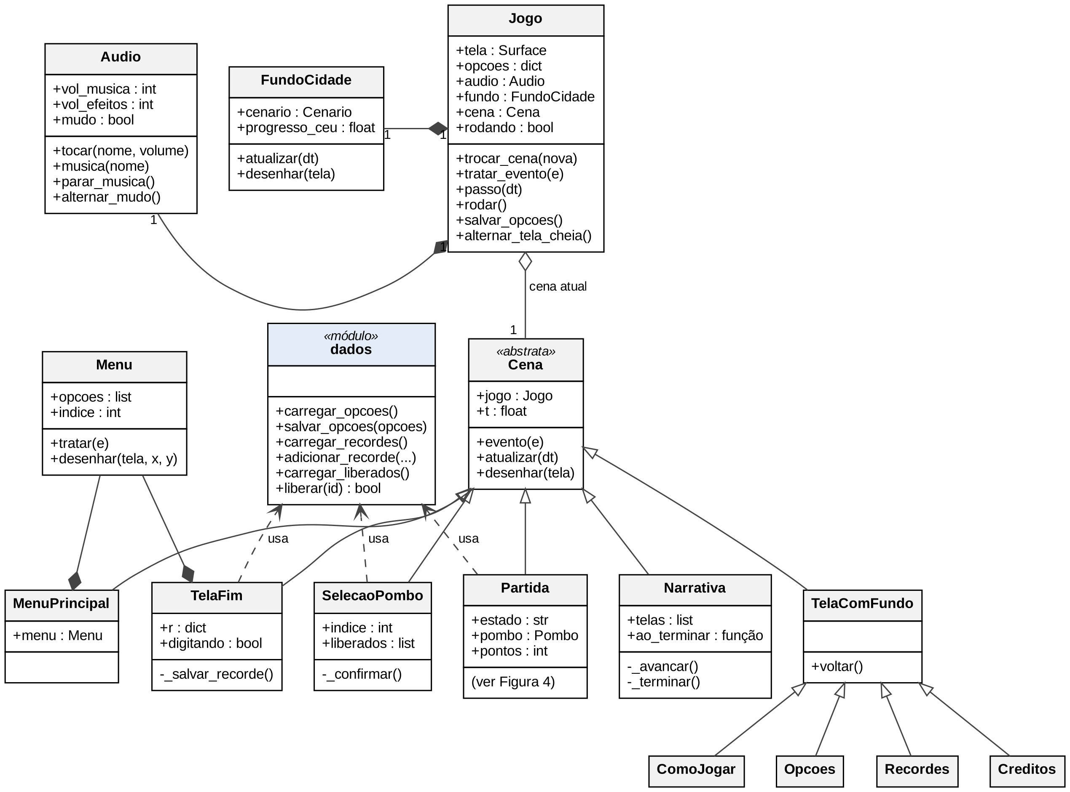
Fonte: elaborado pelos autores (2026).
A Figura 3 mostra a hierarquia dos objetos da cidade. Todos herdam de Entidade, que guarda a posição e o raio usado na colisão e faz o objeto descer junto com a rolagem da cidade. Cada subclasse acrescenta o seu comportamento: o Gato tem uma máquina de estados própria (espreitando, alerta, bote e voltando), o Fio pode ligar e desligar e o Corvo persegue o pombo virando aos poucos na direção dele.
Figura 3 – Diagrama de classes – entidades
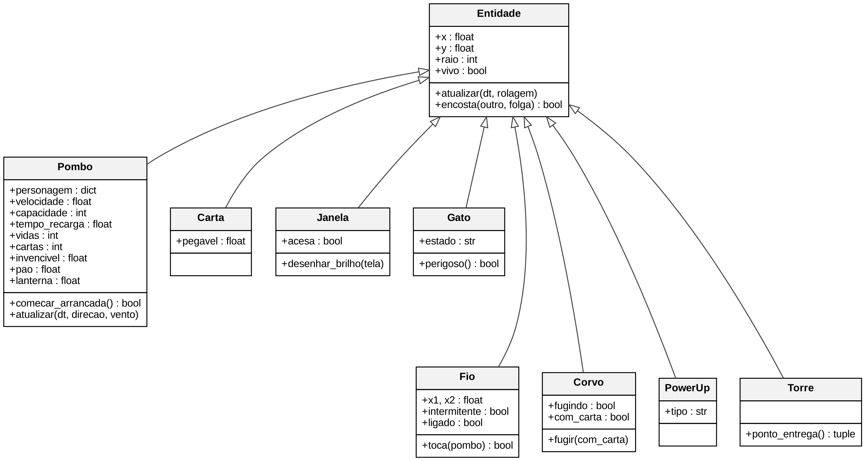
Fonte: elaborado pelos autores (2026).
A Figura 4 mostra a classe Partida, que coordena uma noite inteira, e as classes que ela compõe. Os atributos do pombo não estão no código da classe Pombo: eles vêm de um dicionário do personagem escolhido, definido em config.py, o que permite criar um pombo novo sem escrever uma classe nova.
Figura 4 – Diagrama de classes – composição da partida
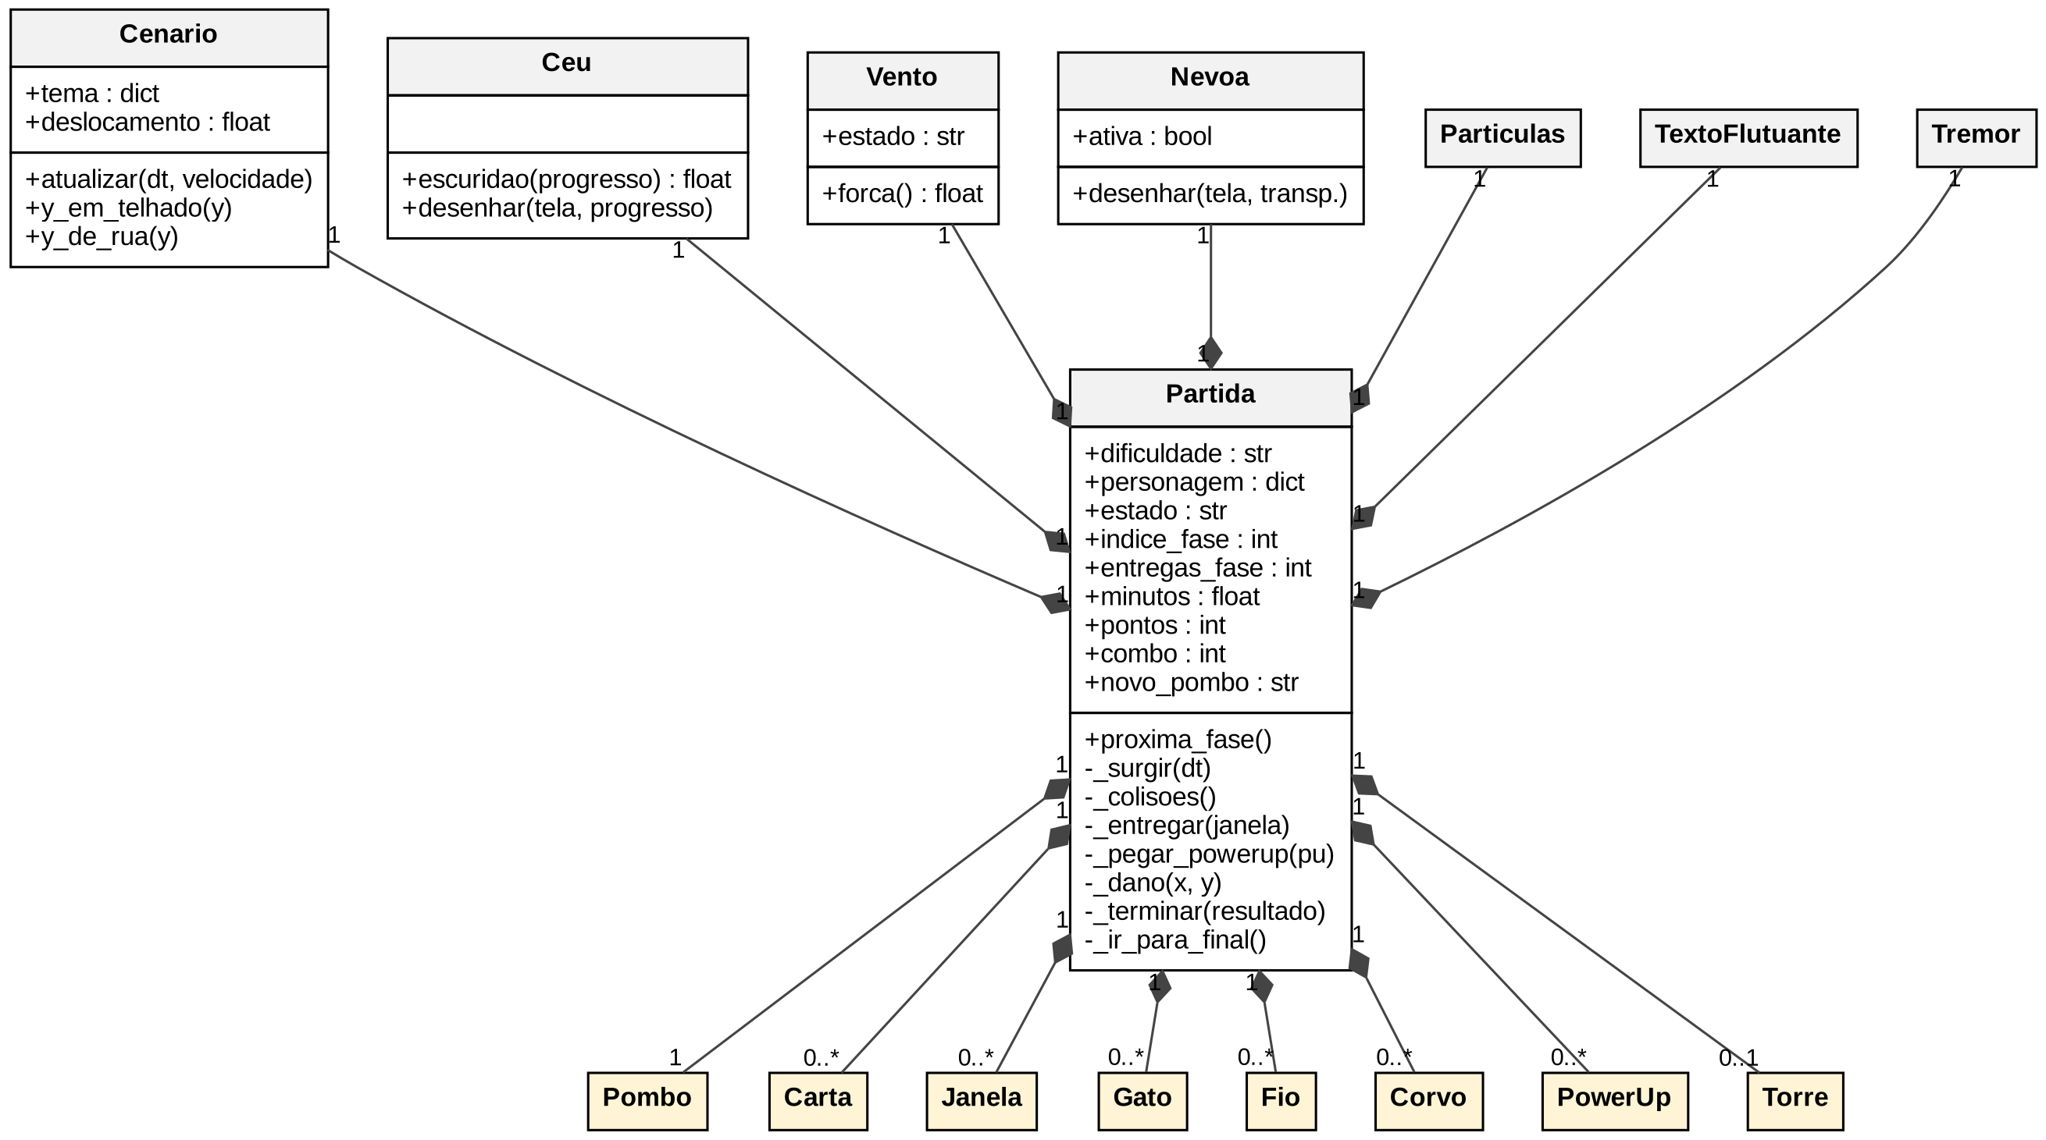
Fonte: elaborado pelos autores (2026).

4.2 Diagramas de sequência
A Figura 5 mostra o laço principal do jogo (NYSTROM, 2014). Sessenta vezes por segundo, a classe Jogo mede o tempo desde o quadro anterior, lê os eventos do teclado e do mouse, trata as teclas globais (M, F11 e F12) e repassa o resto para a cena atual, que se atualiza e se desenha. Como todo movimento é multiplicado por esse tempo, o jogo roda na mesma velocidade em computadores rápidos ou lentos.
Figura 5 – Diagrama de sequência – um quadro do laço principal
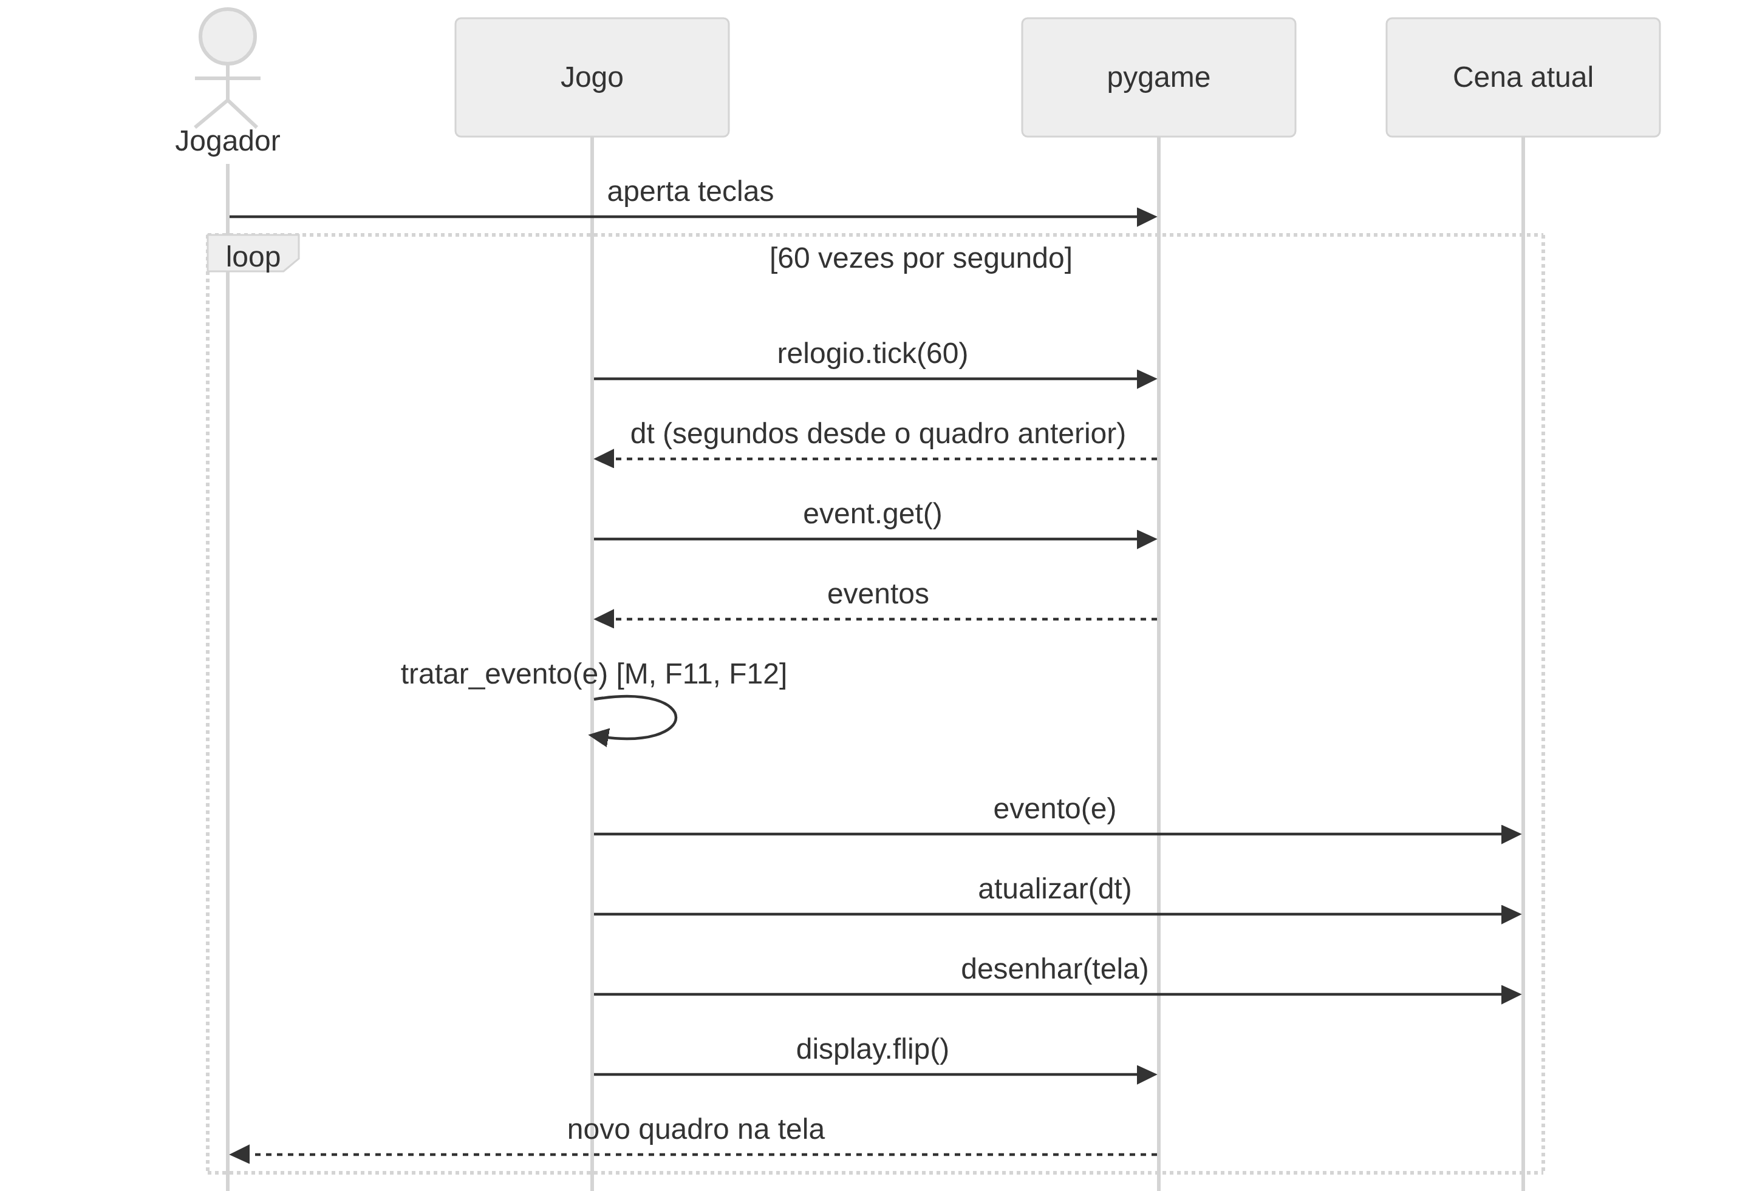
Fonte: elaborado pelos autores (2026).
A Figura 6 mostra o que acontece quando o pombo entrega a carta que completa a meta da fase. A partida detecta a colisão, contabiliza a entrega e pede ao módulo dados para liberar o pombo ligado àquela fase. A função liberar só devolve verdadeiro na primeira vez, e é isso que decide se a apresentação do pombo novo aparece antes da próxima fase.
Figura 6 – Diagrama de sequência – entrega que conclui a fase e libera um pombo
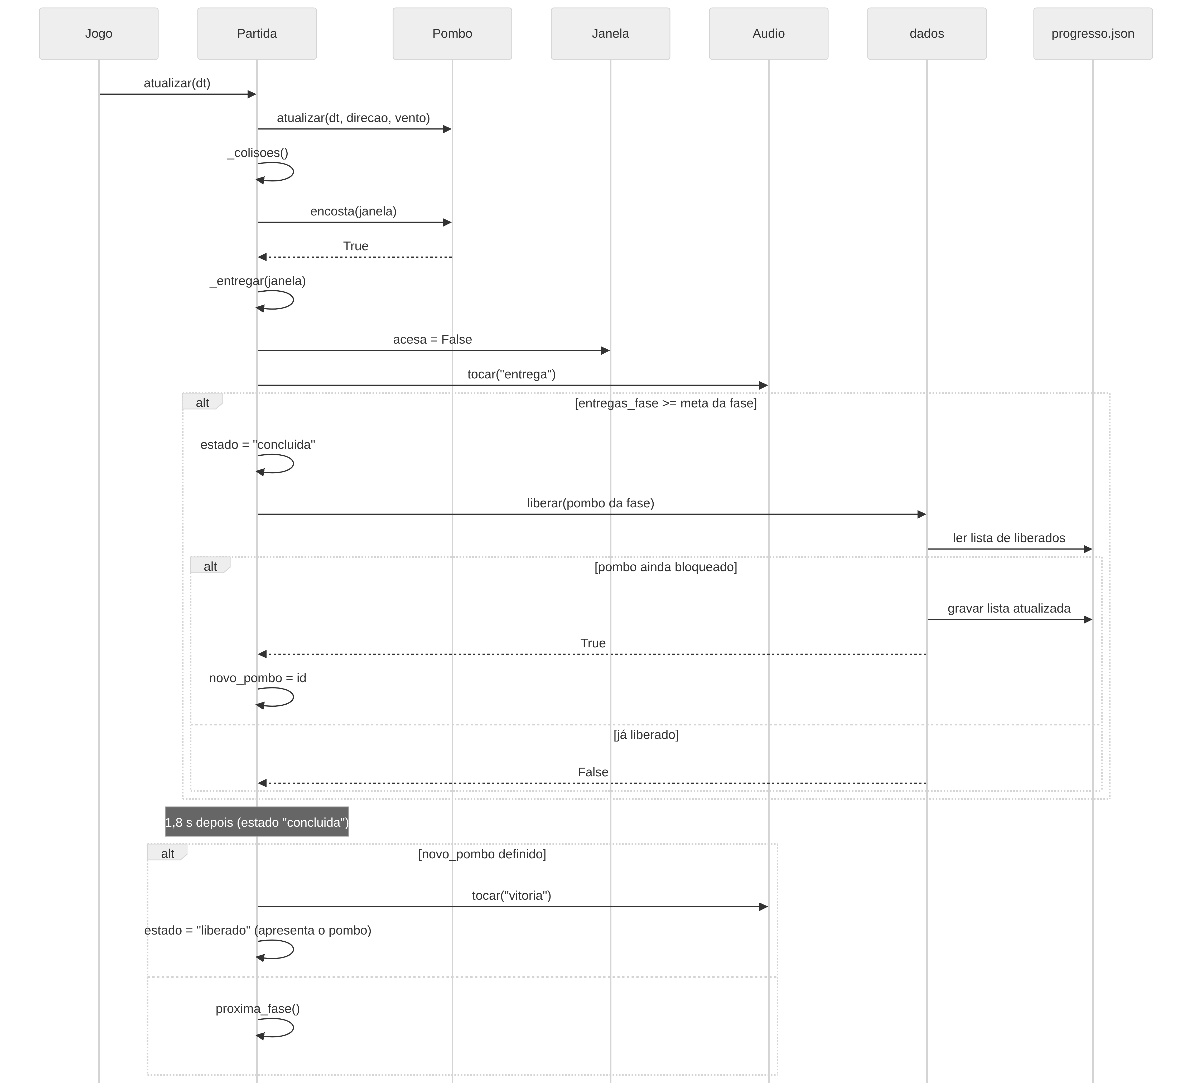
Fonte: elaborado pelos autores (2026).

4.3 Diagrama de estados da partida
A partida funciona como uma máquina de estados (Figura 7). Em cada estado o método atualizar faz uma coisa diferente: no interlúdio, na pausa e na apresentação de pombo liberado, o relógio da noite não anda; em jogando, tudo se move e as colisões são verificadas; em terminando, a tela escurece ou clareia antes de passar para o final da história. Do estado liberado, a partida segue para o interlúdio da fase seguinte com o pombo atual ou com o pombo recém-liberado, conforme a escolha do jogador.
Figura 7 – Diagrama de estados da classe Partida
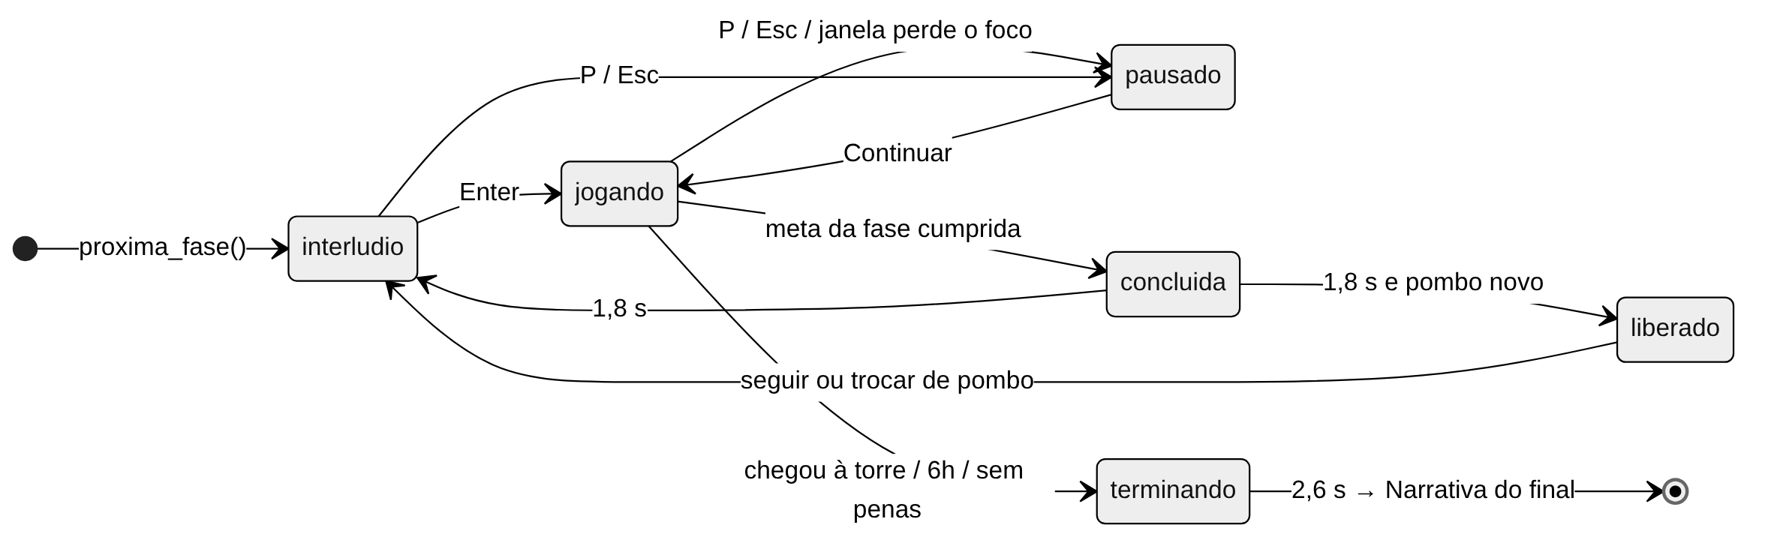
Fonte: elaborado pelos autores (2026).

5 ARQUITETURA DO SISTEMA

5.1 Visão em camadas
O código foi organizado em três camadas sobre a plataforma (Figura 8). A camada de apresentação cuida de tudo que aparece na tela e da leitura do teclado. A camada de lógica guarda as regras do jogo, os personagens e o cenário. A camada de infraestrutura isola o acesso a arquivos: imagens, sons e fontes são carregados uma única vez pelo módulo recursos, e opções, recordes e progresso são lidos e gravados pelo módulo dados. Fora do jogo, os scripts da pasta tools/ geram os sprites, os sons e a versão web.
Figura 8 – Arquitetura em camadas do Correio Noturno
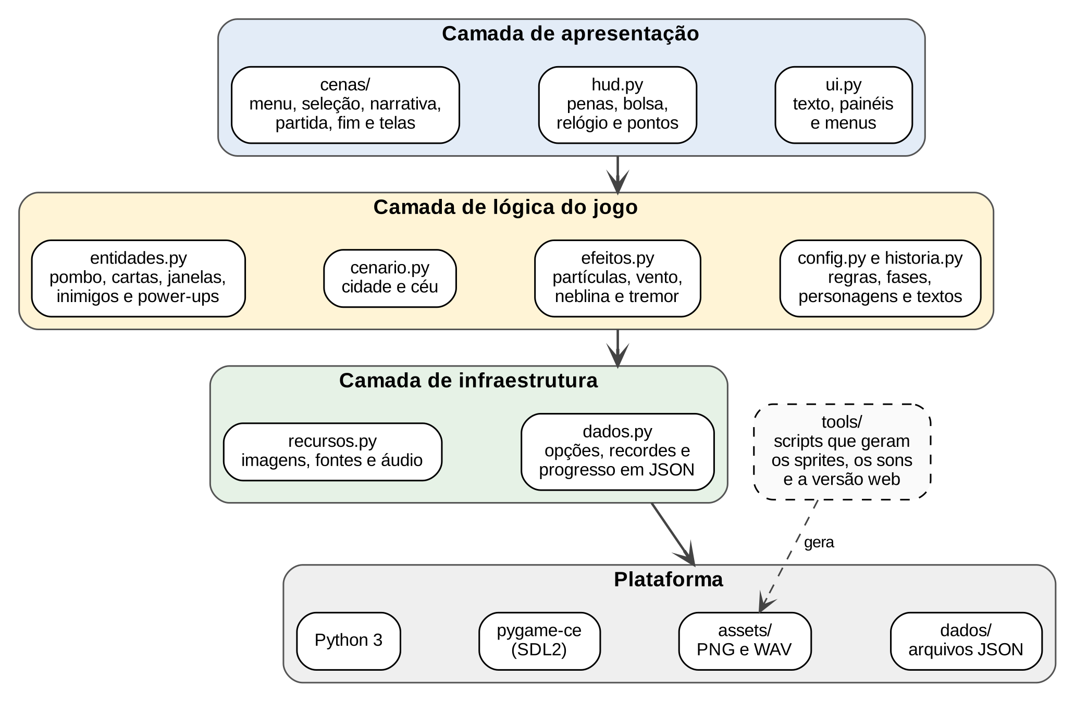
Fonte: elaborado pelos autores (2026).

5.2 Tecnologias
Quadro 15 – Tecnologias utilizadas
Tecnologia | Uso no projeto
Python 3.9 ou superior | Linguagem do jogo e dos scripts de geração de assets.
pygame-ce 2.5 | Janela, desenho, entrada de teclado e mouse, áudio (mixer.Sound para efeitos e mixer.music para as trilhas) e máscaras de colisão.
Biblioteca padrão do Python | json (opções, recordes e progresso), wave, array e math (síntese dos sons e músicas), random (geração da cidade e dos inimigos).
HTML5 Canvas, JavaScript e Web Audio API | Versão web para celular, com controle por toque.
ffmpeg (opcional) | Conversão dos sons para MP3 ao montar a versão web, deixando o arquivo menor.
Git e GitHub | Controle de versão e entrega do código.
GitHub Pages | Publicação da versão web, que pode ser aberta no navegador do celular e adicionada à tela de início.
Fonte: elaborado pelos autores (2026).

5.3 Padrões de projeto
- Game Loop: laço único de entrada, atualização e desenho, com passo de tempo variável (NYSTROM, 2014).
- State: cada tela é uma cena intercambiável, e a partida tem seus próprios estados internos (interlúdio, jogando, pausado, concluída, liberado e terminando).
- Herança e composição: os objetos da cidade herdam de Entidade; a Partida é composta pelo pombo, pelas listas de objetos, pelo cenário e pelos efeitos.
- Configuração orientada a dados: fases, dificuldades e personagens são dicionários em config.py, e os textos da história ficam em historia.py, separados do código.
- Cache de recursos: imagens, fontes e brilhos são carregados ou desenhados uma vez e reaproveitados.
- Callback: a tela de narrativa recebe a função a executar quando o texto termina, o que permite reaproveitá-la na introdução, nos finais e na apresentação do pombo secreto.
- Geração procedural: a cidade de cada fase é montada por código a partir de uma semente fixa, e os sprites e sons também são gerados por código.

5.4 Estrutura de pastas
Quadro 16 – Organização dos arquivos
Pasta ou arquivo | Conteúdo
main.py | Ponto de entrada do jogo.
src/jogo.py | Classe Jogo e laço principal.
src/cenas/ | Telas: menu, seleção de pombo, narrativa, partida, fim, como jogar, opções, recordes e créditos.
src/entidades.py | Pombo, carta, janela, gato, fio, corvo, power-up e torre.
src/cenario.py, src/efeitos.py | Cidade, céu, partículas, tremor de tela, vento e neblina.
src/config.py, src/historia.py | Regras, fases, dificuldades, personagens e textos da história.
src/hud.py, src/ui.py | Barra de informações e componentes de interface.
src/recursos.py, src/dados.py | Carregamento de imagens, sons e fontes; leitura e gravação dos arquivos JSON.
assets/img/, assets/sons/ | Sprites em PNG e sons e músicas em WAV.
tools/ | Scripts que geram os sprites, os sons e a versão web.
web/ | Versão para celular: arquivo index.html único, ícones e manifesto para a tela de início.
docs/ | Capturas de tela e guia do código para a apresentação.
dados/ | Criada na primeira execução: opcoes.json, recordes.json e progresso.json.
Fonte: elaborado pelos autores (2026).

5.5 Persistência de dados
O jogo não usa banco de dados. Três arquivos JSON pequenos, na pasta dados/, guardam tudo o que precisa sobreviver entre uma sessão e outra: as opções do jogador (dificuldade, volumes, som, tela cheia e último pombo escolhido), os cinco melhores recordes e a lista de pombos liberados. Se um desses arquivos estiver ausente ou corrompido, o módulo dados devolve os valores padrão e o jogo segue normalmente. Na versão web, as mesmas informações ficam no armazenamento local do navegador.

5.6 Interface
As figuras a seguir mostram as principais telas. Todas usam a mesma paleta noturna, os mesmos painéis com borda e o mesmo estilo de texto com sombra, como pede o critério de gráfico da avaliação.
Figura 9 – Tela de seleção de pombo, com os bloqueados em silhueta
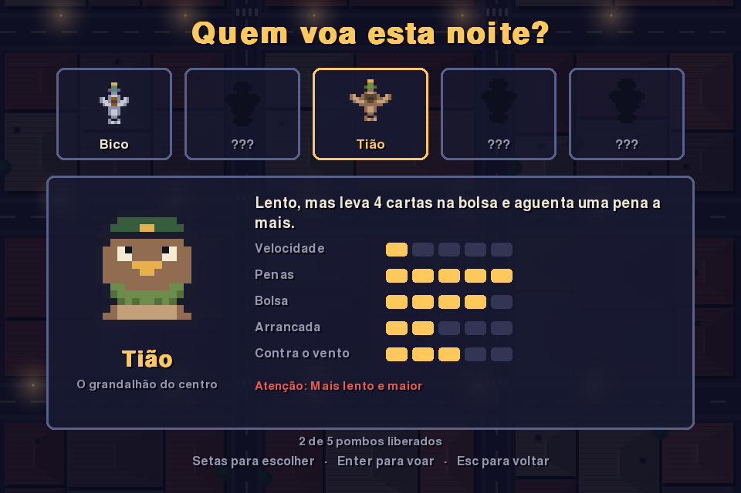
Fonte: elaborado pelos autores (2026).
Figura 10 – Partida na fase 1, com HUD e dica do tutorial
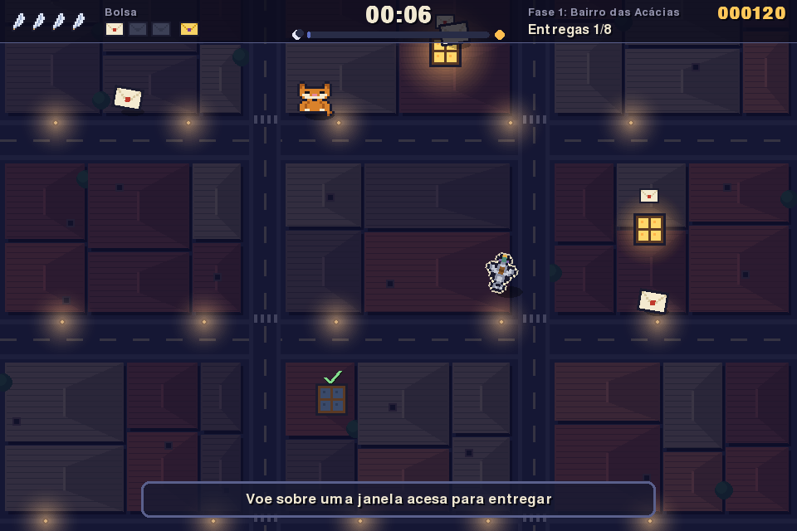
Fonte: elaborado pelos autores (2026).
Figura 11 – Fase 4, com a Torre do Relógio e a seta até a janela final
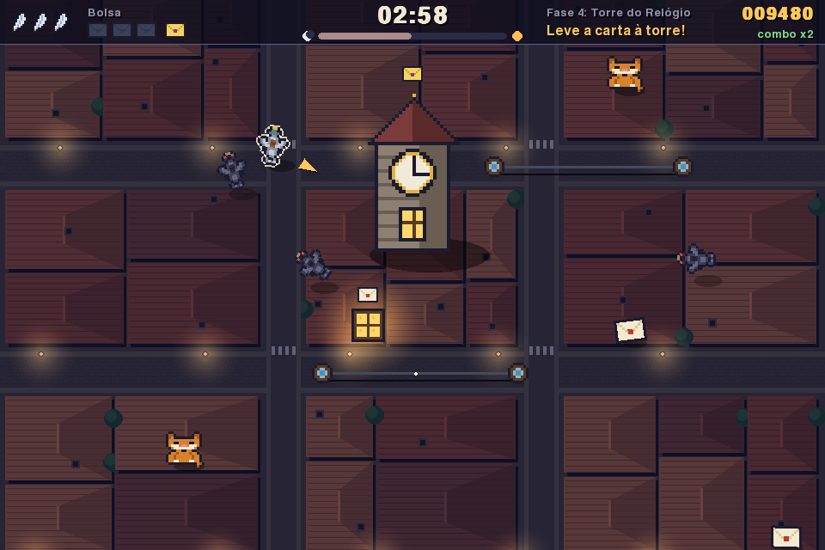
Fonte: elaborado pelos autores (2026).
Figura 12 – Apresentação de um pombo liberado, com a escolha entre seguir ou trocar de pombo
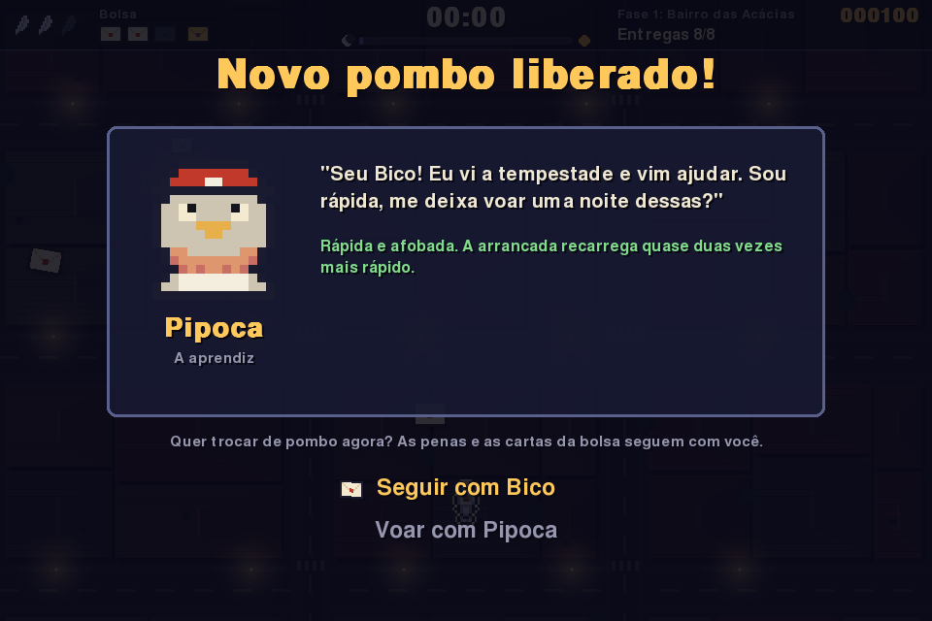
Fonte: elaborado pelos autores (2026).
Figura 13 – Tela de fim de jogo com resumo e pontuação
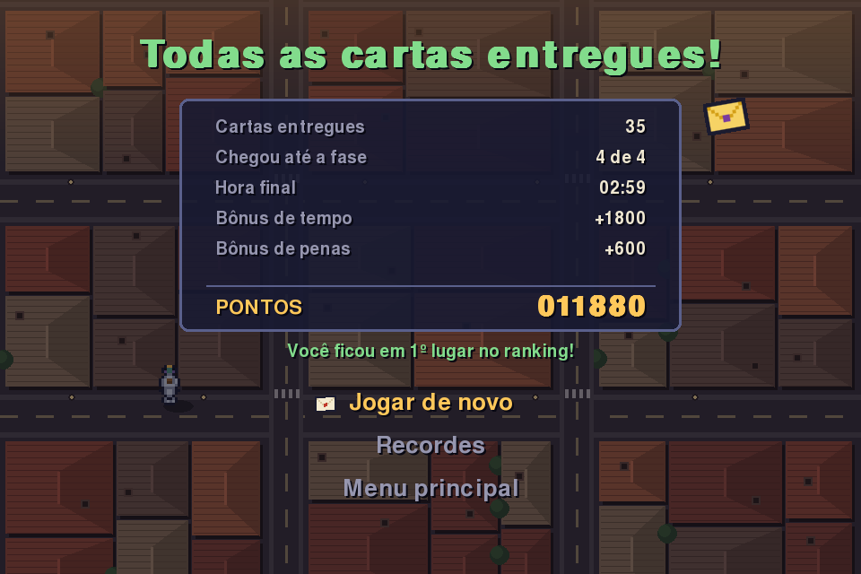
Fonte: elaborado pelos autores (2026).
Figura 14 – Versão web no celular, com o botão de arrancada
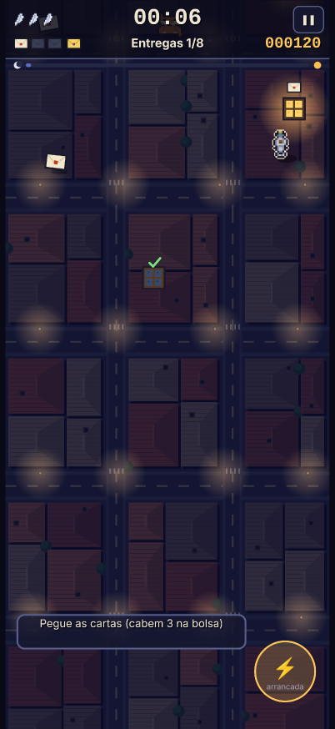
Fonte: elaborado pelos autores (2026).

6 TESTES E VALIDAÇÃO

6.1 Estratégia
Além de partidas jogadas pelo grupo, foi criado um robô de teste que joga sozinho, sem abrir janela nem tocar som. Ele usa o próprio código do jogo e só substitui a leitura do teclado por uma regra simples: ir até a carta ou janela mais próxima, fugir de gatos em alerta, de corvos e de fios, e usar a arrancada quando um gato dá o bote. O robô passa por todas as telas (menu, seleção, introdução, fases, pausa, final e recorde), salva capturas de tela em momentos definidos e registra o resultado da partida. Ele não faz parte da entrega, foi usado apenas para encontrar erros e calibrar a dificuldade.
A versão web foi testada num navegador Chromium simulando a tela de um iPhone (402 × 874 pontos, com toque), conferindo os toques nos botões, a seleção de pombos, a apresentação de pombo liberado com a troca de pombo, os finais e a gravação de recordes, além de verificar que nenhum erro de JavaScript aparece no console. Por fim, o jogo foi entregue a jogadores de fora do grupo, como descreve a seção 6.4.

6.2 Resultados das partidas automáticas
A Tabela 1 traz a rodada final de testes, com uma partida completa para cada pombo, todas na dificuldade Fácil e com a mesma semente aleatória. As cinco partidas rodaram do começo ao fim sem nenhum erro. Duas terminaram em vitória e as outras chegaram às fases 3 e 4, o que mostra que o jogo pode ser vencido e que ainda oferece desafio mesmo no nível mais fácil. As diferenças entre os resultados mostram também que os atributos de cada pombo mudam a partida.
Tabela 1 – Partidas do robô de teste por pombo (dificuldade Fácil)
Pombo | Resultado | Fase alcançada | Hora final (aprox.) | Entregas | Pontos
Bico | Sem penas | 3 | 02:41 | 25 | 7.255
Pipoca | Vitória | 4 | 03:11 | 35 | 8.620
Tião | Sem penas | 3 | 02:55 | 21 | 3.530
Neblina | Sem penas | 4 | 02:59 | 33 | 8.030
Dourado | Vitória | 4 | 03:11 | 35 | 12.945
Fonte: elaborado pelos autores (2026), a partir dos registros do robô de teste.

6.3 Casos de teste
Quadro 17 – Casos de teste executados
ID | Caso de teste | Resultado esperado | Situação
CT01 | Instalar com pip install -r requirements.txt e rodar python main.py numa cópia limpa do projeto. | O jogo abre no menu principal. | Aprovado
CT02 | Escolher Jogar no menu. | Abre a tela de seleção com o Bico liberado e os demais em silhueta. | Aprovado
CT03 | Tentar confirmar um pombo bloqueado. | O retrato treme e a partida não começa. | Aprovado
CT04 | Jogar uma noite completa até a vitória. | Passa pelas quatro fases, mostra a torre, o final do pombo escolhido e a tela de fim. | Aprovado
CT05 | Concluir a fase 1 pela primeira vez. | Aparece a apresentação da Pipoca e ela fica liberada na seleção. | Aprovado
CT06 | Vencer o jogo pela primeira vez. | Depois do final, aparece a apresentação do Dourado. | Aprovado
CT07 | Pausar durante a fase 2 e continuar. | A partida congela, mostra o menu de pausa e volta do mesmo ponto. | Aprovado
CT08 | Terminar com pontuação entre as cinco melhores. | O jogo pede as iniciais e o recorde aparece na tela Recordes com o pombo usado. | Aprovado
CT09 | Perder todas as penas. | Aparece o final de falta de penas com o nome do pombo usado. | Aprovado
CT10 | Concluir a fase 1 pela primeira vez com o Bico e escolher Voar com Pipoca. | A fase 2 começa com a Pipoca, com as mesmas cartas na bolsa e uma pena a menos, e ela fica escolhida para a próxima partida. | Aprovado
CT11 | Repetir o CT10 escolhendo Seguir com Bico. | A fase 2 começa com o Bico, sem mudança nas penas nem nas cartas. | Aprovado
CT12 | Em Opções, escolher Zerar progresso uma vez e depois confirmar. | Na primeira vez só aparece o aviso; ao confirmar, só o Bico fica liberado e os recordes continuam na tela Recordes. | Aprovado
CT13 | Abrir a versão web num celular simulado e jogar com toque. | Botões respondem, o joystick move o pombo e não há erros no console. | Aprovado
CT14 | Adicionar a versão web à tela de início de um iPhone pelo Safari. | O atalho aparece com o ícone e o nome Correio Noturno e abre o jogo em tela cheia. | A verificar pelo grupo
CT15 | Conferir volume e equilíbrio de música e efeitos com fone de ouvido. | Música e efeitos audíveis, sem um encobrir o outro. | A verificar pelo grupo
CT16 | Rodar o jogo em outro computador do grupo (Windows). | Mesmo comportamento do CT01. | A verificar pelo grupo
Fonte: elaborado pelos autores (2026).
Os casos CT14, CT15 e CT16 dependem de equipamento real: o robô não tem um iPhone nem placa de som, e o enunciado pede explicitamente que as instruções sejam testadas em outro computador.

6.4 Teste com usuários
Depois dos testes automáticos, o jogo foi entregue a dois jogadores de fora do grupo, Gabriel e Isa, que jogaram a versão web no celular e mandaram suas impressões por mensagem. Não houve roteiro nem medição de tempo: o objetivo era ver como pessoas que não acompanharam o desenvolvimento reagiam ao jogo. O Quadro 18 resume o que foi observado e o que o grupo fez com cada ponto.
Quadro 18 – Observações do teste com usuários
Observação | Decisão do grupo
A história envolve e o propósito do jogo fica bem definido. | Mantida como está. Confirma que a introdução e as falas entre fases cumprem o papel de explicar o objetivo.
Para quem não costuma jogar, o jogo fica mais difícil: a Isa precisou de cerca de cinco tentativas na fase 2. | Registrado para os próximos testes. A fase 2 é a primeira com corvos e fios que ligam e desligam; o grupo vai observar se a dificuldade Fácil é suficiente para esse público antes de mudar o balanceamento.
Ao perder, o jogo volta para a fase 1, mesmo para quem já tinha chegado à fase 2 e liberado um pombo novo. | Mantido como regra: a noite inteira é uma partida só, e o próprio testador considerou isso parte da dinâmica do jogo, como acontece em outros jogos do gênero.
O pombo liberado na fase 2 só podia ser escolhido na partida seguinte, depois de perder ou vencer. | Implementada a troca de pombo entre fases (RF15 e HU16): ao liberar um pombo, o jogador escolhe seguir com o atual ou voar com o novo, sem recomeçar a noite.
Fonte: elaborado pelos autores (2026), a partir das mensagens dos testadores.

7 CONSIDERAÇÕES FINAIS
O Correio Noturno cumpre o que a A3 pede: é um jogo original, jogável do início ao fim, com tela inicial, partida e fim, uma mecânica principal clara, indicador de progresso, gráfico e som próprios e uma história contada dentro do jogo. A ideia central, um relógio da noite que é ao mesmo tempo o indicador de progresso, o conflito da história e a mudança visual do cenário, ajudou a manter mecânica, gráfico, som e narrativa contando a mesma coisa.
A aplicação das heurísticas de usabilidade teve efeito direto no projeto. Os avisos antes de cada perigo, a pausa automática e a seta da lanterna surgiram da pergunta "o jogador consegue prever e entender o que vai acontecer?", e não de uma exigência do enunciado.

7.1 Limitações
- O teste com pessoas de fora do grupo foi informal, com dois jogadores e sem medições. O robô de teste confirma que o jogo funciona e pode ser vencido, mas não mede se ele é fácil de aprender.
- A versão web repete a lógica do jogo em JavaScript; uma mudança de regra precisa ser feita nos dois lugares.
- Os sons e as músicas são sintetizados por código, com timbres simples.

7.2 Trabalhos futuros
- Fazer um teste de usabilidade mais amplo com colegas, medindo tempo até a primeira entrega e erros mais comuns.
- Avaliar, com mais testes, se jogadores iniciantes precisam de ajuda extra na fase 2, como um nível ainda mais fácil.
- Unificar as regras das duas versões num arquivo de configuração compartilhado.
- Acrescentar modo para dois jogadores no mesmo teclado.
- Oferecer opção de cores para daltonismo, já que fios ligados e desligados se diferenciam principalmente pela cor.
- Aceitar controle de videogame.

7.3 Declaração de uso de inteligência artificial
O grupo utilizou a ferramenta Claude (Anthropic) para gerar a primeira versão do código do jogo, dos scripts de geração de sprites, sons e músicas, da versão web e do ícone, do README e deste documento, além de propor a ideia do jogo e o rascunho da história, que foram escolhidos e ajustados pelo grupo. A ferramenta também criou o robô de teste usado no capítulo 6. A declaração completa, com a lista de arquivos, está no README do projeto, conforme exige o enunciado. Todo o código foi revisado e estudado pelo grupo com o apoio do guia em docs/GUIADOCODIGO.md.

REFERÊNCIAS
COHN, M. User stories applied: for agile software development. Boston: Addison-Wesley, 2004.
FOWLER, M. UML essencial: um breve guia para a linguagem-padrão de modelagem de objetos. 3. ed. Porto Alegre: Bookman, 2005.
INTERNATIONAL ORGANIZATION FOR STANDARDIZATION. ISO/IEC 25010:2011: systems and software engineering – systems and software quality requirements and evaluation (SQuaRE) – system and software quality models. Geneva: ISO, 2011.
NIELSEN, J. 10 usability heuristics for user interface design. Nielsen Norman Group, 1994. Disponível em: https://www.nngroup.com/articles/ten-usability-heuristics/. Acesso em: 23 out. 2026.
NYSTROM, R. Game programming patterns. [S. l.]: Genever Benning, 2014. Disponível em: https://gameprogrammingpatterns.com/. Acesso em: 23 out. 2026.
PYGAME COMMUNITY. pygame-ce documentation. 2026. Disponível em: https://pyga.me/docs/. Acesso em: 23 out. 2026.
PYTHON SOFTWARE FOUNDATION. Python 3 documentation. 2026. Disponível em: https://docs.python.org/3/. Acesso em: 23 out. 2026.
SANTOS FILHO, E. B. A3 – Desenvolvimento de um jogo. São Paulo: Universidade São Judas Tadeu, 2026. Enunciado da avaliação. Disponível em: https://github.com/elzobrito/usjt/tree/main/usabilidade-web-mobile-jogos/2026-2/atividades/a3-jogo. Acesso em: 20 out. 2026.
SCHELL, J. A arte de game design: o livro original. Rio de Janeiro: Elsevier, 2011.
SCHWABER, K.; SUTHERLAND, J. The Scrum guide. 2020. Disponível em: https://scrumguides.org/. Acesso em: 23 out. 2026.
SOMMERVILLE, I. Engenharia de software. 10. ed. São Paulo: Pearson Education do Brasil, 2018.

